Михаил Иванович Калинин о том, что значит быть марксистом
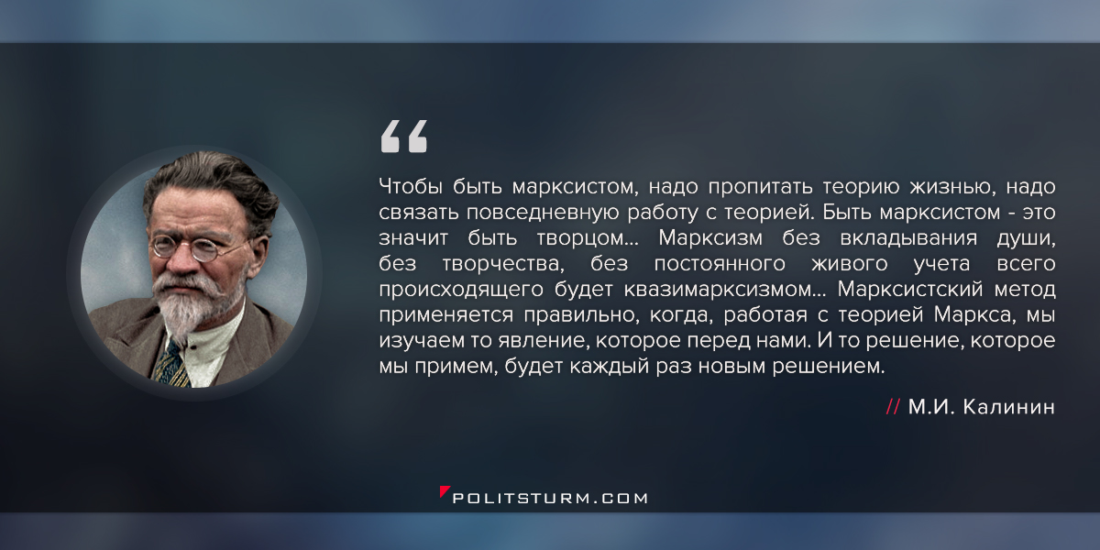

Оригинальная статья
2017-11-22
1 мин. на чтение

«Чтобы быть марксистом, надо пропитать теорию жизнью, надо связать повседневную работу с теорией, — быть марксистом, это значит — быть творцом.

Что значит быть творцом? Какая разница между ремесленником и творцом? Такая же, как между художником и простым живописцем. Возьмите вы иконы, нарисованные владимирскими или суздальскими живописцами. Все они похожи одна на другую, ни на одной иконе не увидите живого лица… А творец — это другое дело. Он вкладывает свою душу, когда он работает над самым простым делом, хотя бы он плел лапти. Ремесленник может быть величайшим художником, когда он вкладывает душу в это дело. И художник может быть ремесленником, когда он только мажет, когда он души не вкладывает.

Так марксизм без вкладывания души, без творчества, без постоянного живого учета всего происходящего будет квазимарксизмом. Если вы то, чему вы научились, будете схоластически прикладывать у вас на местах, по трафарету, тогда вы будете ремесленником ленинизма. Вы массы за собой не увлечете. Вы марксистский метод будете применять неправильно.

Марксистский метод применяется правильно, когда, работая с теорией Маркса, мы изучаем то явление, которое перед нами. И то решение, которое мы примем, будет каждый раз новым решением. Если ты сегодня так решил вопрос, то завтра тот же самый вопрос ты будешь решать по-новому, ибо завтра будет новая обстановка. Обстановка непрерывно изменяется. История идет, не стоит на месте, а вечно движется вперед. И марксист вместе с историческим ходом должен постоянно двигаться вперед. Марксист должен уметь точно ориентироваться. Мысль марксиста, как бы ни была проста работа, вечно должна бурлить, изучать, творить.»

// Михаил Иванович Калинин «О коммунистическом воспитании» (Госполитиздат, 1958 г. с. 8)

Оригинальная статья

